ACO Pumpstation Powerlift-P Abdeckung Klasse B, m. Aufs.st

ACO Haustechnik

Eigenschaften

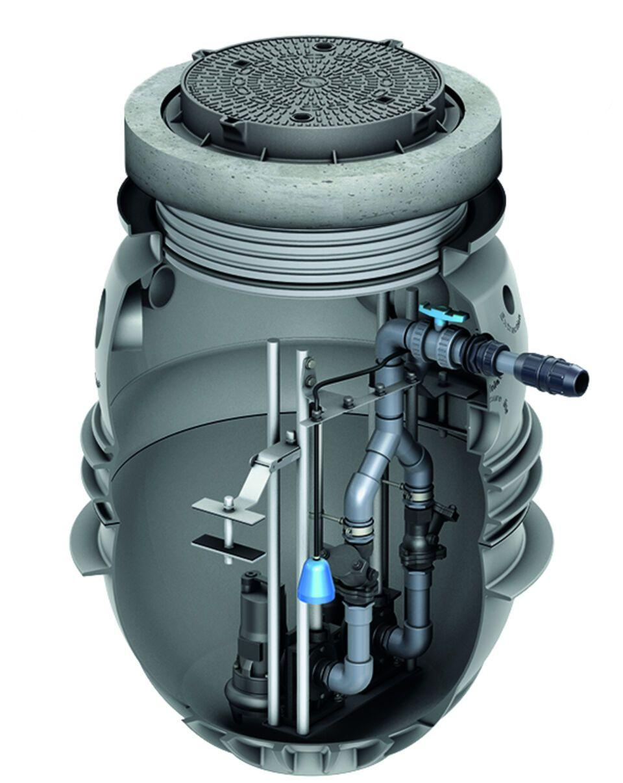

GTIN:

4002626747587

HAN:

0178.13.12

Art Fördermedium

Regenwasser, Schmutzwasser, fäkalienfrei, Schmutzwasser, fäkalienhaltig, Schmutzwasser, fetthaltig

Gewicht (kg)

425,00